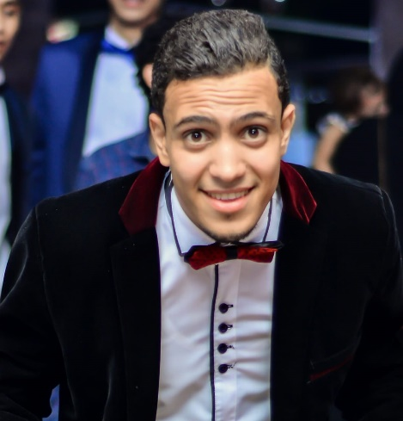




من 2009 الي 2013
dellشركة ديل
العمل ف مجال الانتاج الحيوانى والدواجن لما يقارب العامين
وف ادارة المزارع (الفواكه ) .. الاشراف ع نباتات الزينة ...
ثم الدخول ف مجال الالكترونيات و المجال التقنى فيما يخص التيار الخفيف و اجهزة الحماية والمراقبة ...
1ـ مهارات التواصل .
2ـ إدارة الفريق .
3ـ إدارة الوقت .
4ـ منظم .
5ـ مخطط .
6ـ رخصة قياده + سيارة .

الوظائف المطلوبه
1ـ مهندس انتاج.
2ـ مدير مخزن .
3ـ مبيعات .
الشهادة : بكالوريوس زراعة (جيد مرتفع )
جامعة اسيوط
ـ IC3
ـ It (ccna – mcsa )

اللغات
من 2013 الي 2018
شركة انظمة حماية و كاميرات مراقبة و التيار الخفيف
- أعمال الشركة :
- شارك في صيانة مديرية الامن و سجن اسيوط و تجنيد اسيوط
- مستشفي الوادي في اسيوط
- محلات تجارية داخل مول الوطنية
- و الكثير من المطاعم و المحلات داخل اسيوط
- و الكثير من المحلات التجارية في محافظة الوادي الجديد
1-امين مخزن 2013/2015
2- مبيعات كاميرات مراقبة 2015/2017
3- فني تركيب وصيانة كاميرات المراقبة
- أمين مخزن 2009/2011
- مدير مبيعات 2011/2013
HD groupشركة اتش دي جروب
من 2019 الي الان
For safe (مؤسس شركة ( فور سيف
الخبرات السابقة

العربية : اللغة الام
الانجليزية جيد
محمد صفوت رمضان عمر
Mosafwat78@gmail.com
غير متزوج
201061881175
أسيوط
التدريب /الدراسة

* المهارات الشخصية
mcsa
Excel
ccna
Office
Photoshop
Pack Office
المهارات
المقدمة

الاتصال
CRM
Excel

